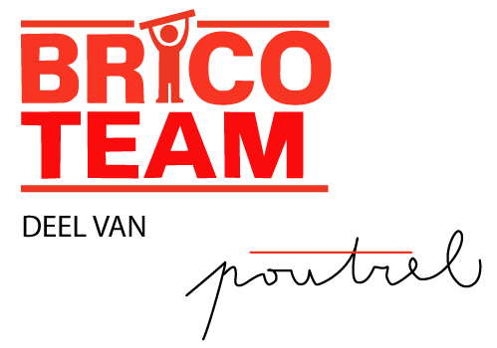

WIJ ZIJN OP ZOEK NAAR ONZE TOEKOMSTIGE COLLEGA

Onderhoudsmedewerker.ster gebouwen
(SOCECO-contract V/M/X)

Indiensttreding: 1 januari 2026 – SOCECO-contract van 2 jaar maximum

Werkplaats: Schaarbeek + verschillende locaties afhankelijk van de werven

BRICOTEAM VZW maakt deel uit van de unie POUTREL die 3 andere organisaties samenbrengt: Cosmos vzw, LD3 vzw en Buurtwerk Noordwijk vzw.

Jouw functie zal van essentieel belang zijn binnen Bricoteam vzw. Bricoteam vzw herbergt een klus- en renovatiedienst, een schoonmaakdienst binnen de lokale dienstcentra voor ouderen (LDC’s) van Poutrel en de verhuur van de infrastructuur van de LDC’s van Poutrel. Je zal actief zijn als onderhoudsmedewerker.ster gebouwen binnen de klus- en renovatiedienst.

Takenpakken en verantwoordelijkheden:
- Voorbereiding werven (bescherming omgeving, enz..) en opruimen;
- Kleine reparaties of installaties uitvoeren;
- Meubels monteren/demonteren/verplaatsen;
- Basis elektriciteitswerkzaamheden (vervangen/plaatsen van schakelaars, stopcontacten, verlichtingsarmaturen, enz…);
- Basis loodgieterswerk (afvoer ontstoppen, lekken repareren, nieuwe kranen/toiletten installeren, enz…);
- Klein binnenschrijnwerk uitvoeren (deuren en plinten installeren, deurklinken repareren, enz…);
- Isolatie, scheidingswanden of gyproc installeren;
- Pleisterwerk uitvoeren, scheuren in muren repareren
- Schilderen en behangen;
- Oppervlakken behandelen (vernis, enz…);
- Vloerbedekkingswerk uitvoeren (parket, vinyl), tegels leggen, enz…
- Deze lijst is niet exhaustief

De taken zijn afhankelijk van de werkaanvragen van onze klanten.
We doen geen dak-of façadewerken of werken aan gas.

Profiel en vereiste vaardigheden:
- Openstaan om nieuwe dingen te leren;
- In staat zijn om zich aan te passen aan verschillende werksituaties (diverse locaties, klanten, werktempo, enz…)
- Stressbestending zijn;
- Nauwgezet en rigoureus zijn;
- Kunnen werken in team;
- Sociaal zijn en goed kunnen omgaan met kwetsbare mensen;
- Betrouwbaar en integer zijn;
- Respect voor anderen, zichtzelf en gereedschappen hebben;
- Basis Frans en/of Nederlands kunnen lezen en schrijven;
- Basis Frans en/of Nederlands kunnen verstaan en spreken;
- Bereid zijn om de verschillende bouwtechnieken te leren;
- Handvaardigheid ;
- In goede fysiek conditie zijn;
- Eerdere ervaring in de bouwsector is een pluspunt
- Een rijbewijs hebben is een pluspunt

Uurrooster:
Maandag tot donderdag: van 8u30 tot 16u45, lunchpauze: 30 minuten.
Vrijdag: van 8u30 tot 16u, lunchpauze: 30 minuten

Belangrijke opmerking:
De kandidaat moet voldoen aan de voorwaarden van het SOCECO-contract en in staat zijn om het A6-document te verstrekken.
Meer informatie over de voorwaarden vind je op: https://www.actiris.brussels/nl/burgers/soceco-contract/
Of bel naar Actiris (0800 35 123)

Geïnteresseerd? Stuur dan je CV naar het volgende e-mailadres: julie.lebout@ld3.be. Deadline om te solliciteren: dinsdag 11 november 2025

